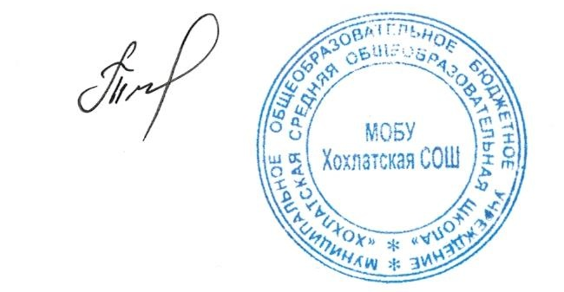

|  |  |
| --- | --- |
| Рассмотрено и одобрено  на Педагогическом совете школы  Протокол № 01 от 28.08. 2018 г. | УТВЕРЖДАЮ  Директор школы Т.В.Тимофеева  28.08.2018 приказ 38а |

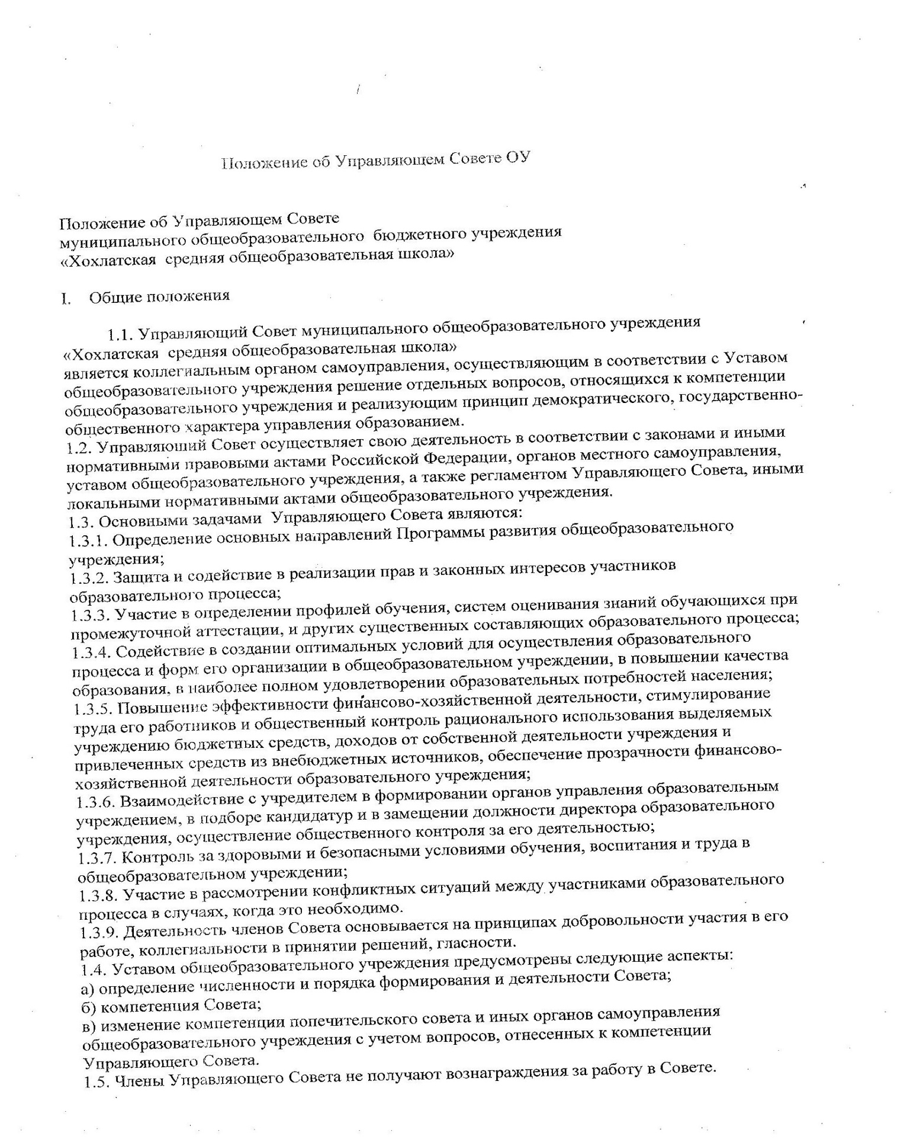

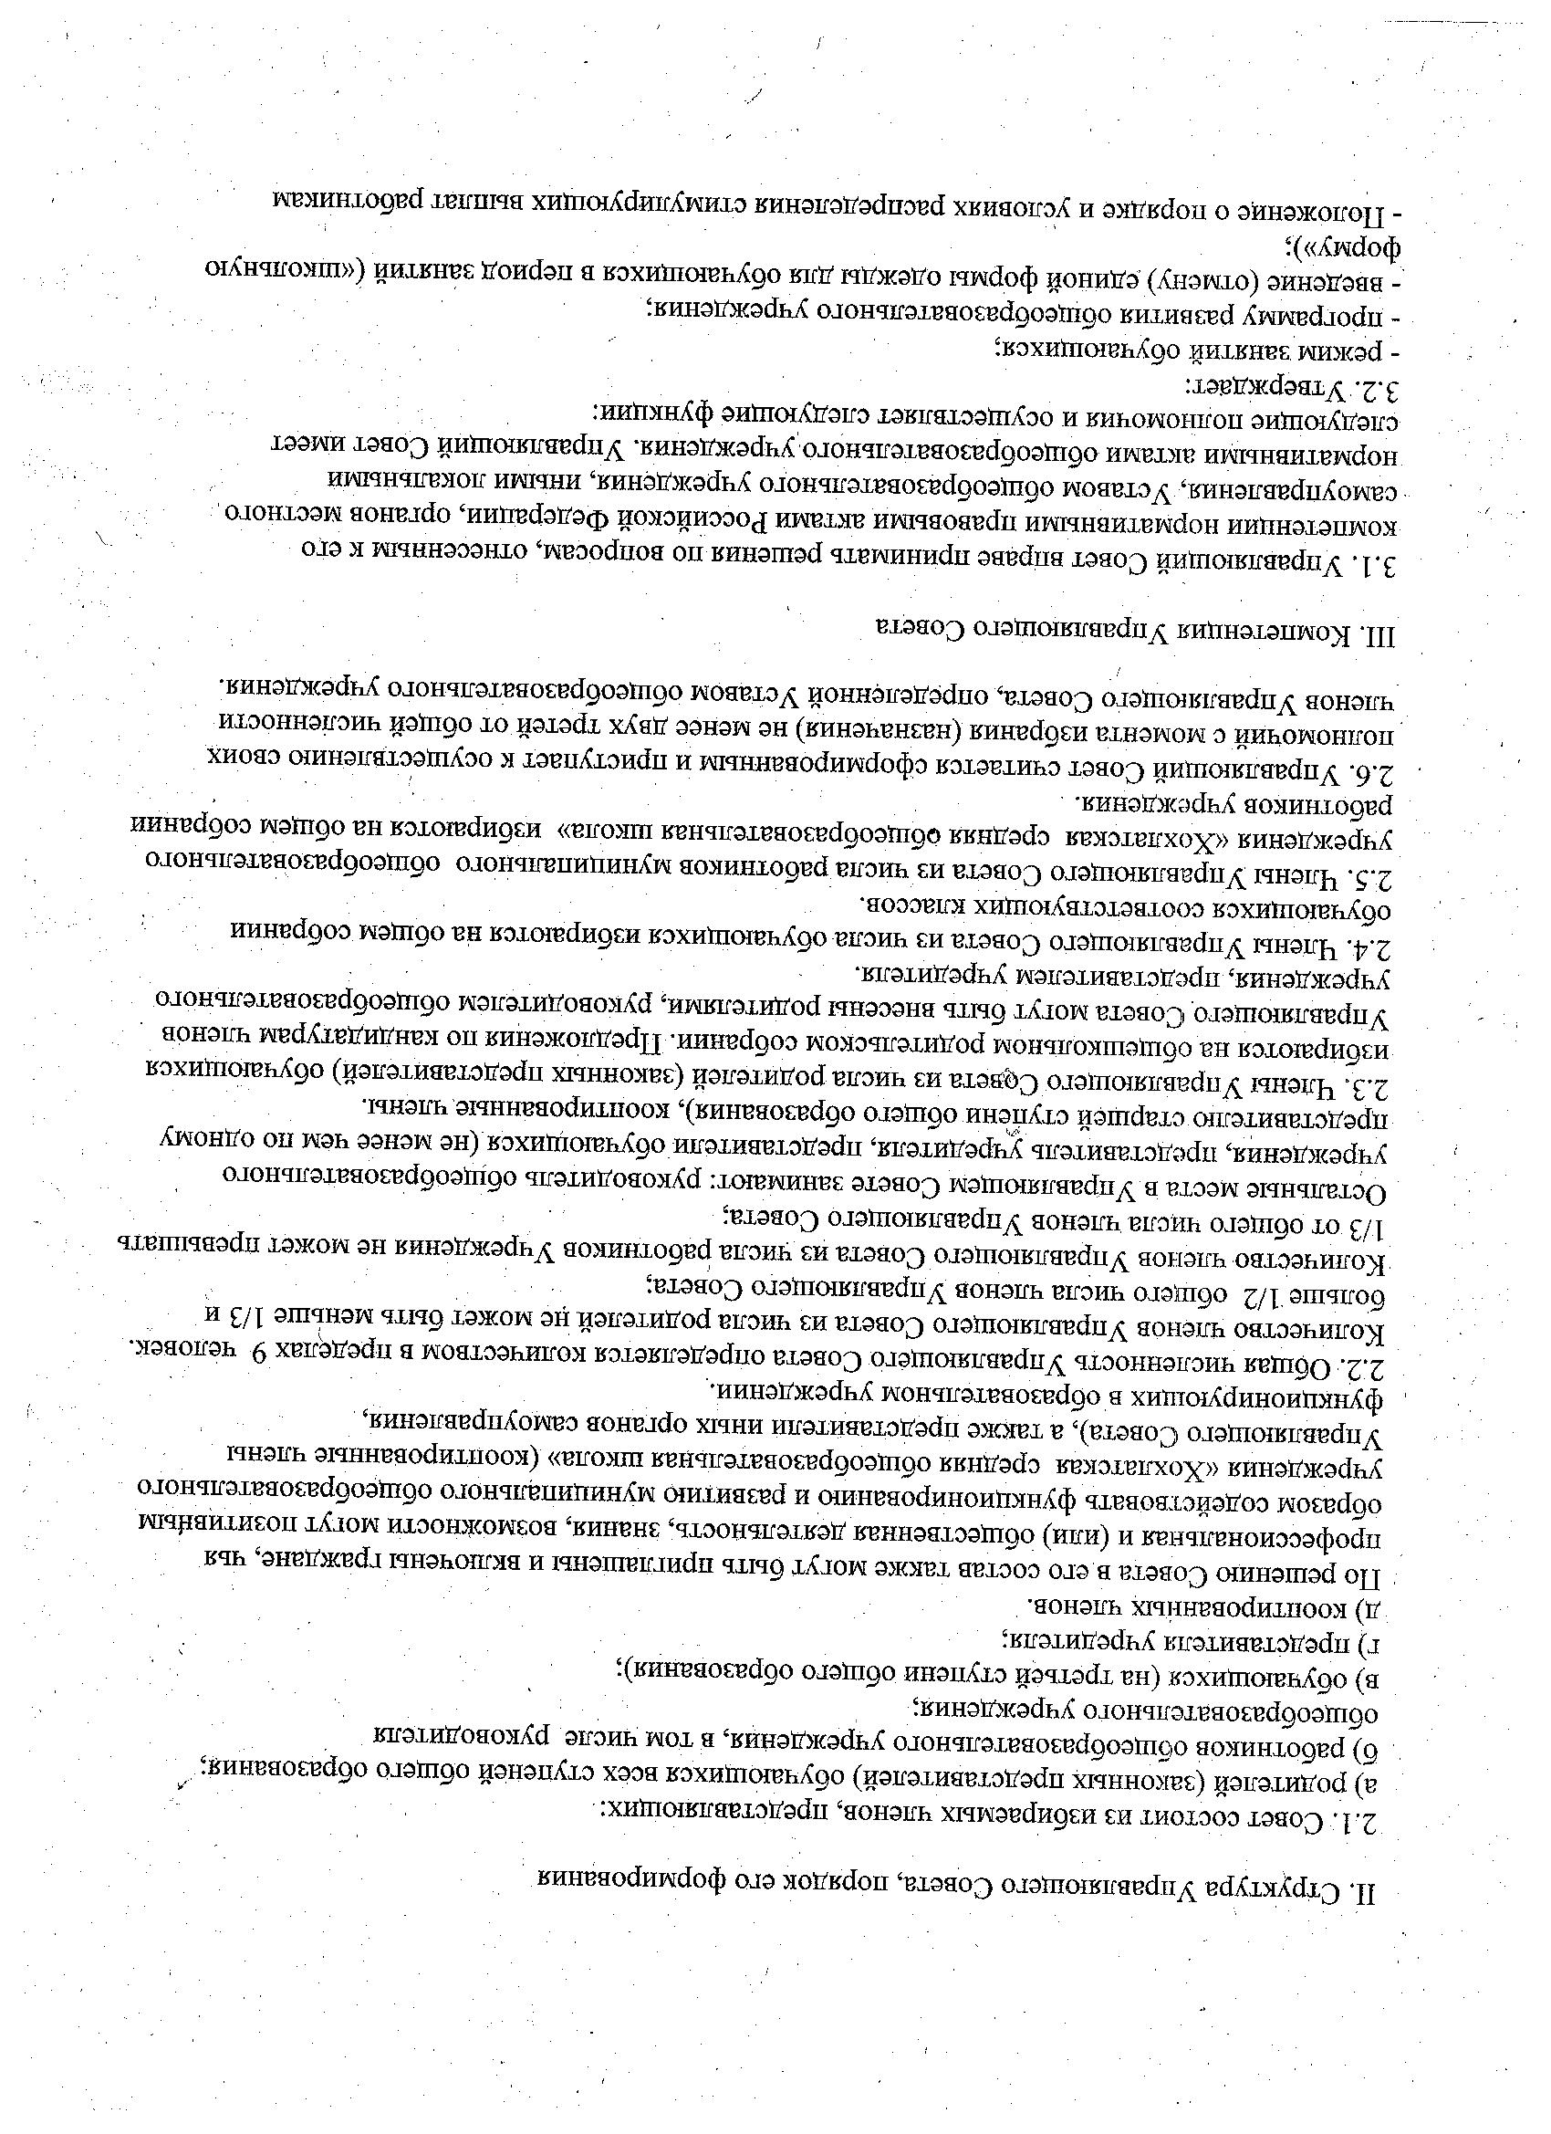

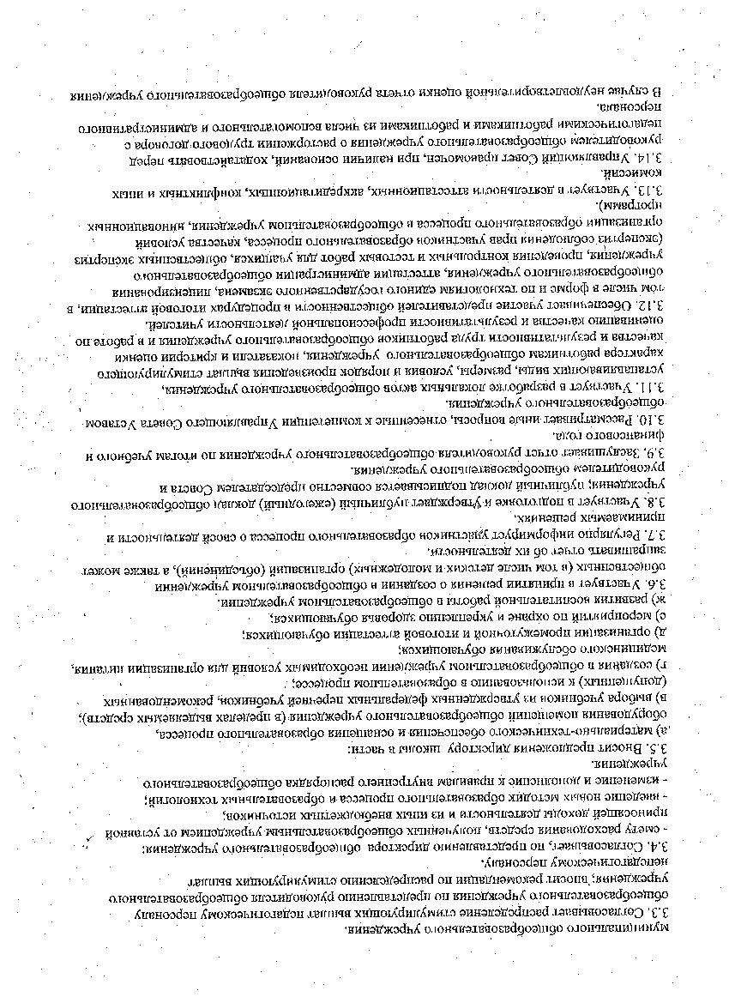

**C:\Users\User\Desktop\сайт\2016-05-12\004.tif**

